**TH Wildau lädt zur 24. Firmenkontaktmesse THCONNECT am 12. Oktober 2023 ein**

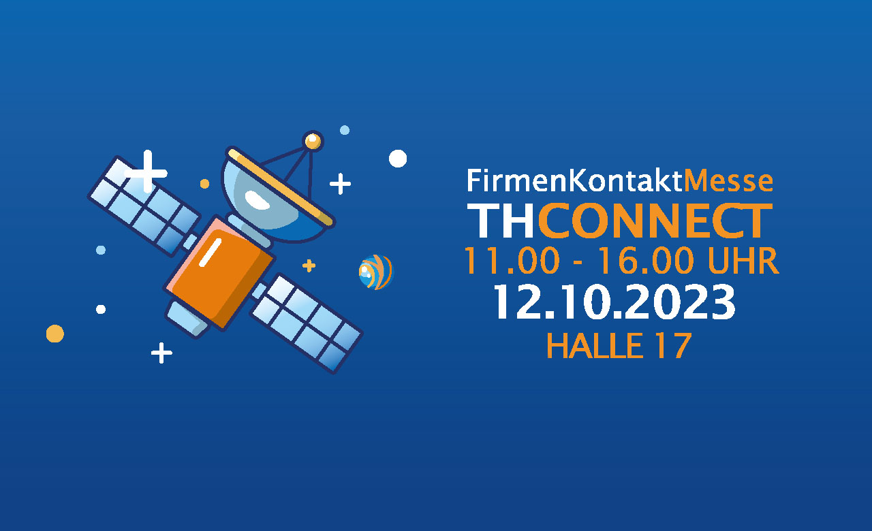

**Bildunterschrift:** Am 12. Oktober 2023 lädt die TH Wildau Studierende, Alumni, Unternehmen und Interessierte zur Firmenkontaktmesse THCONNECT auf den Wildauer Campus ein.

**Bild:** TH Wildau

**Subheadline:** Austausch und Vernetzung

**Teaser:**

**Die THCONNECT, die traditionsreiche Firmenkontaktmesse der TH Wildau für Studierende, Alumni, Unternehmen und interessierte Bürgerinnen und Bürger, findet am 12. Oktober 2023 auf dem Wildauer Campus statt. Von 11 bis 16 Uhr können die Anwesenden Workshops besuchen, ihre Bewerbungsunterlagen prüfen lassen und sich mit Vertreterinnen und Vertretern von Unternehmen und Institutionen über Karrieremöglichkeiten austauschen.**

**Text:**

In nicht mal mehr einer Woche, am 12. Oktober, lädt die Technische Hochschule Wildau (TH Wildau) Studierende, Absolventinnen und Absolventen, Unternehmen und Organisationen von 11 bis 16 Uhr zur traditionsreichen Firmenkontaktmesse THCONNECT 2023 ein - in diesem Jahr bereits zum 24. Mal. Insgesamt 42 Unternehmen und Institutionen werden Halle 17 auf dem Campus der Hochschule in eine vielfältige Messelandschaft verwandeln.

Die THCONNECT fungiert für Studierende als Schnittstelle mit der Berufspraxis, beispielsweise wenn sie auf der Suche nach einem Praktikum oder einem Kooperationspartner für die Abschlussarbeit sind, und für Unternehmen als Plattform für die Fachkräftegewinnung. In lockerer Atmosphäre können die Beteiligten miteinander ins Gespräch kommen und sich austauschen. Darüber hinaus können Interessierte kostenlos professionelle Bewerbungsfotos anfertigen lassen und erhalten individuelle Tipps für ihre Bewerbungsunterlagen. Vorträge und Workshops zu den Themen Selbstständigkeit, Gehaltsverhandlungen und eine Einführung in den deutschen Arbeitsmarkt für internationale Studierende ergänzen das Programm.

**Verleihung der Deutschlandstipendien**

Im Rahmen der diesjährigen THCONNECT werden ab 13:15 Uhr in Haus 16 ebenfalls die Deutschlandstipendien der TH Wildau verliehen. In diesem Jahr werden 17 Stipendiat/-innen für ihre herausragende Leistungen im Studium und ihr gesellschaftliches Engagement geehrt. Die Fördersumme wird je zur Hälfte vom Bund und von privaten Förderern getragen.

**Interessierte Öffentlichkeit ist herzlich willkommen**

Bürger/-innen, die mit Vertreter/-innen der Hochschule sowie Unternehmen der Region ins Gespräch kommen möchten, sind herzlich eingeladen. Die Teilnahme an der THCONNECT und dem Rahmenprogramm ist kostenfrei.

**Weiterführende Informationen**

Informationen zur THCONNECT 2023 gibt es unter <https://www.th-wildau.de/thconnect>.   
Hier stehen eine Liste der diesjährigen Aussteller sowie Details zum Programm zur Verfügung.

Informationen zum Career Service der TH Wildau unter: <https://www.th-wildau.de/career-service>

**Fachliche Ansprechperson der TH Wildau:**

**Dr. Beate Schappach  
Leitung Career Service   
TH Wildau  
Hochschulring 1, 15745 Wildau  
Tel. +49 (0) 3375 508 698  
E-Mail: thconnect@th-wildau.de**

**Ansprechpersonen Externe Kommunikation TH Wildau:**

**Mike Lange / Mareike Rammelt**TH Wildau  
Hochschulring 1, 15745 Wildau  
Tel. +49 (0)3375 508 211 / -669  
E-Mail: presse@th-wildau.de